Описание задачи 81: Доработка справочника «Статьи бюджета» (добавление дополнительных значений аналитики), реквизита «Кодификатор», реквизита «Статья БДДС», реквизита «Учитывать НДС», реквизита «Ставка НДС».
Порядок реализации:
1) Необходимо доработать объект системы: справочник «Статьи бюджетов» - добавить новые реквизиты: «Аналитика 7» - «Аналитика 8». Необходимо добавить новый тип аналитики «Счет бухгалтерского учета». Необходимо обеспечить возможность указания аналитики с данным типом в статье бюджета.
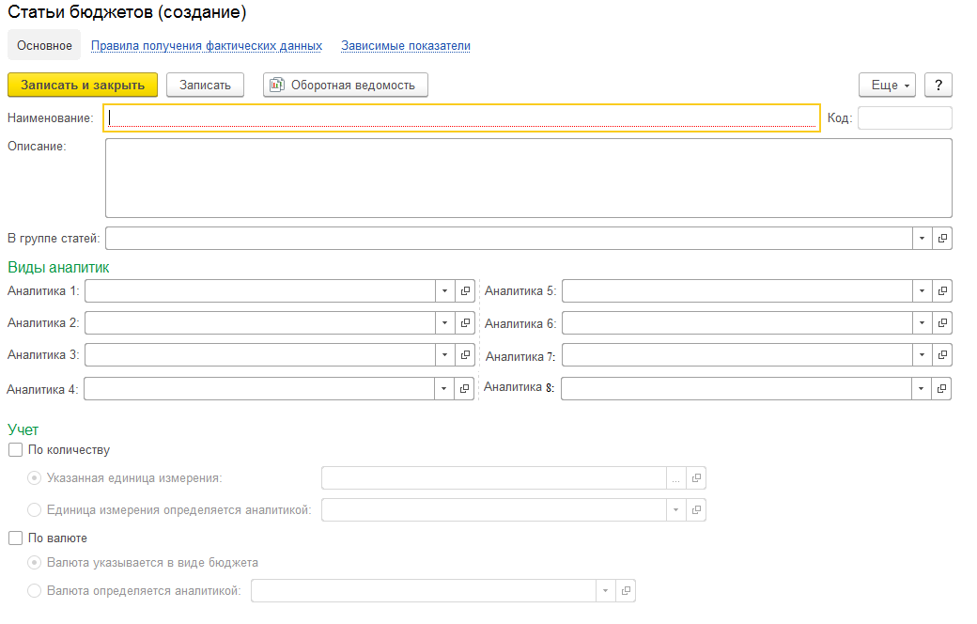
Рисунок 2 – Внешний вид справочника «Статьи бюджетов»

